ФЕДЕРАЛЬНОЕ АГЕНТСТВО ЖЕЛЕЗНОДОРОЖНОГО ТРАНСПОРТА
Федеральное государственное бюджетное образовательное учреждение
высшего профессионального образования
«Петербургский государственный университет путей сообщения
Императора Александра I»
(ФГБОУ ВПО ПГУПС)

Кафедра «Логистика и коммерческая работа»

РАБОЧАЯ ПРОГРАММА
дисциплины
«ОСНОВЫ ТРАНСПОРТНО-ЭКСПЕДИЦИОННОЙ ДЕЯТЕЛЬНОСТИ» (Б1.В.ДВ.10.2)

для направления
38.03.01 «Экономика»

по профилю
«Экономика предприятий и организаций» (транспорт)

Форма обучения – очная, заочная

Санкт-Петербург
2016
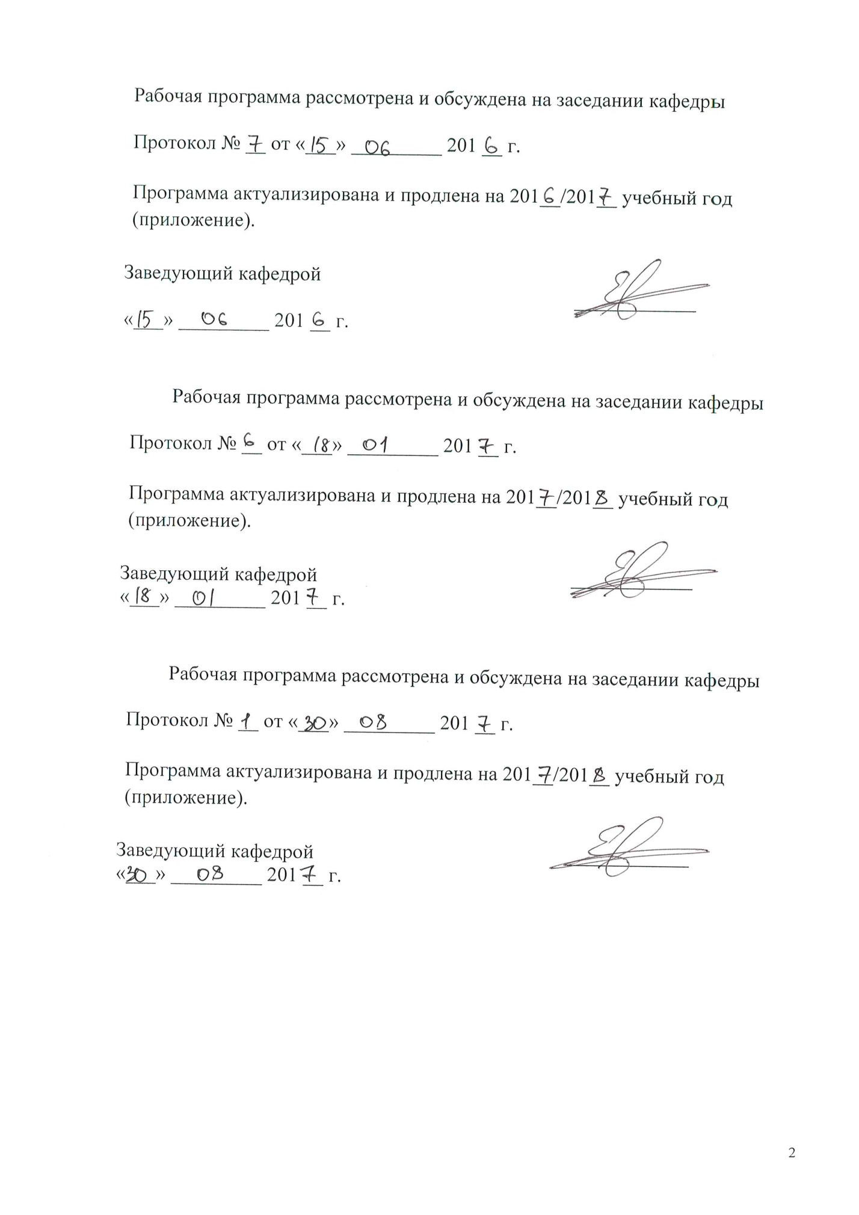

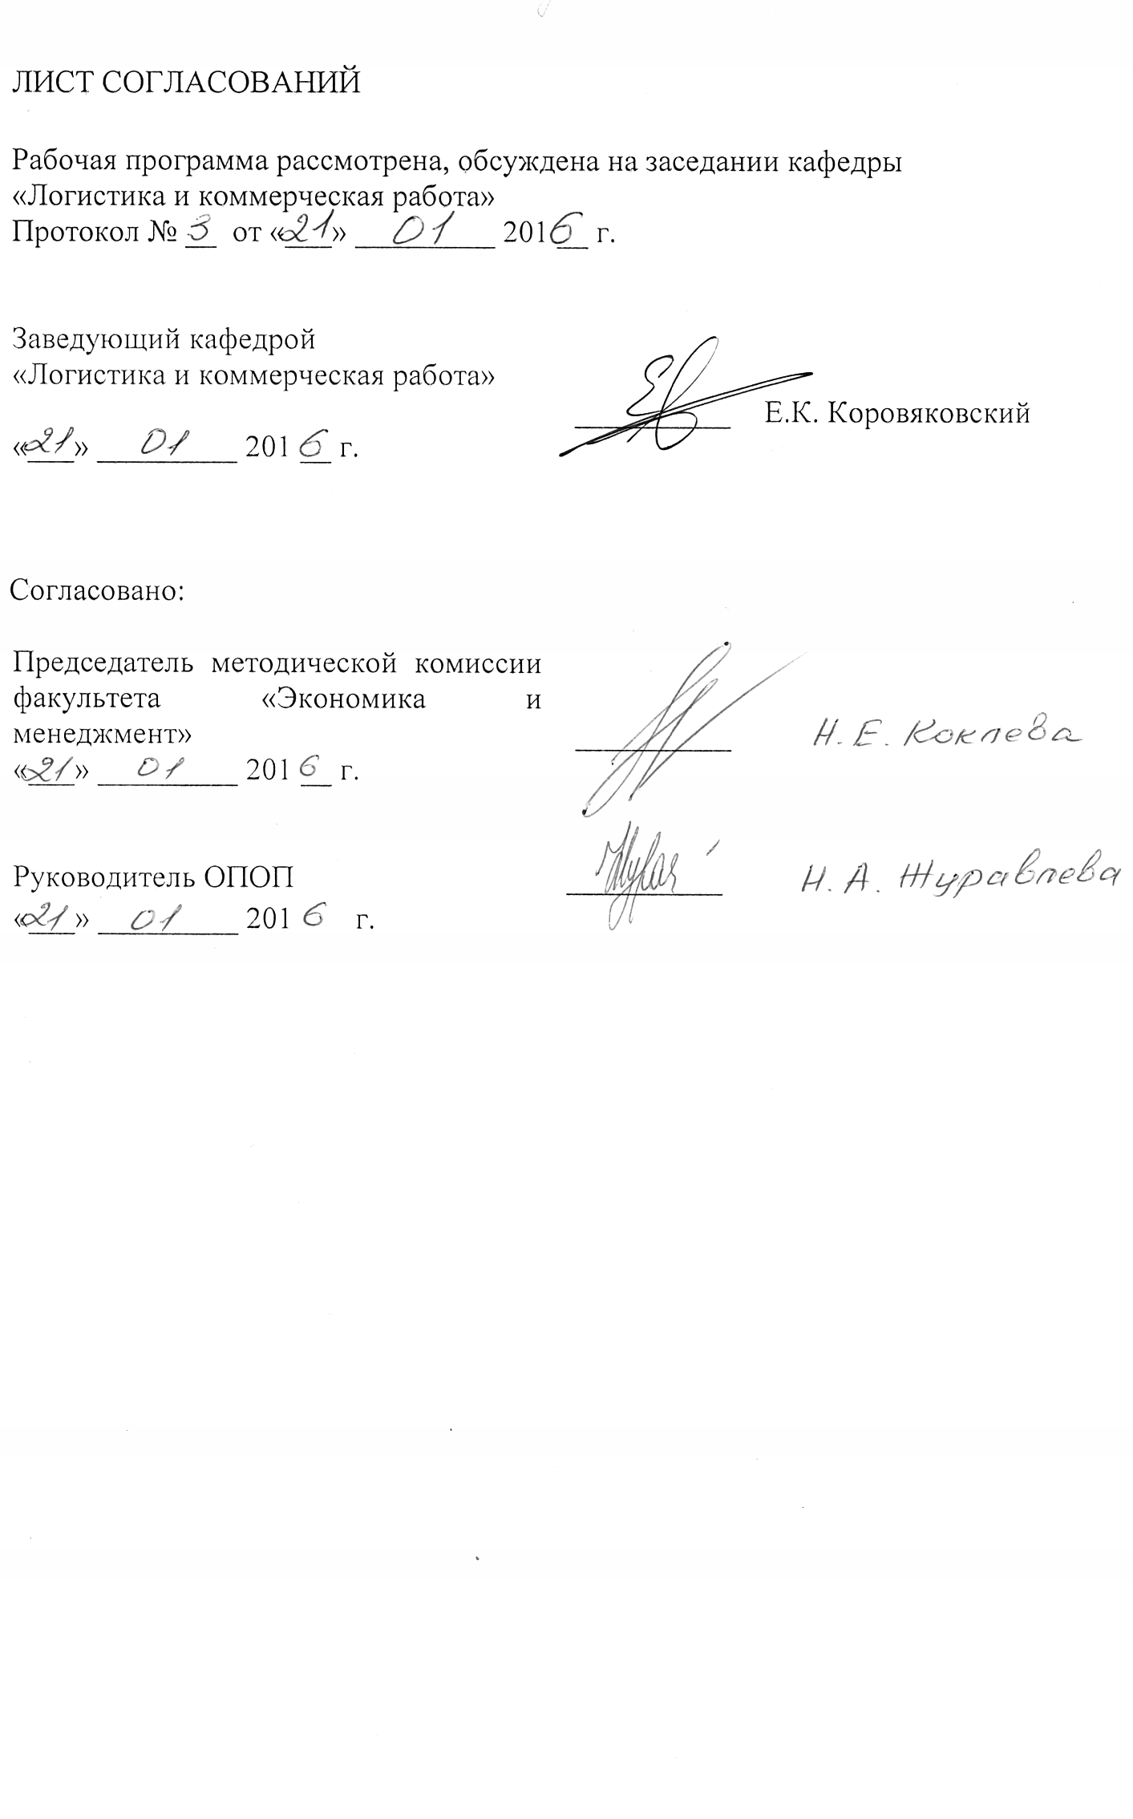

1. Цели и задачи дисциплины

Рабочая программа составлена в соответствии с ФГОС, утверждённым 12 ноября 2015 г., приказ № 1327 по направлению 38.03.01 «Экономика», по дисциплине «Основы транспортно-экспедиционной деятельности».
Целью дисциплины является изучение основных положений, категорий, принципов и закономерностей организаций и ведения транспортного бизнеса в условиях рыночной экономики.
Для достижения поставленной цели решаются следующие задачи:
- ознакомление студентов с основами предпринимательской деятельности на транспорте;
- формирование понимания логистического подхода к организации перевозочного процесса, направленного на удовлетворение потребностей потребителей в пассажирских и грузовых перевозках;
- развитие креативного мышления, способностей к анализу и синтезу при рассмотрении и построении эффективных каналов товародвижения и последующего управления ими;
- обучение умениям предоставить требуемые качественные параметры обслуживания потребителей по транспортному и информационному обеспечению пассажиро- и грузоперевозок;
- воспитание ответственности за свою деятельность по удовлетворению потребностей потребителей.

2. Перечень планируемых результатов обучения по дисциплине, соотнесенных с планируемыми результатами освоения основной образовательной программы

Планируемыми результатами обучения по дисциплине являются: приобретение знаний, умений, навыков.
В результате освоения дисциплины обучающийся должен:
ЗНАТЬ:
- правовые основы предпринимательской деятельности;
- транспортное законодательство, определяющее коммерческую работу;
- организационные принципы создания и функционирования коммерческих компаний; общую характеристику видов транспорта, активностей и процессов транспортной логистики;
- теоретические и практические подходы к организации и управлению интермодальными перевозками;
- международное и отечественное правовое и нормативное обеспечение транспортно-экспедиторской деятельности;
- перевозочные средства различных видов транспорта, их достоинства и недостатки;
- современные технологии транспортировки и погрузочно-разгрузочных работ.
УМЕТЬ:
- строить стратегию транспортного бизнеса;
- применять модели и методы логистики к построению цепей поставок и решению практических транспортных и логистических задач по удовлетворению потребностей потребителей в пассажиро- и грузоперевозках;
- пользоваться глобальными и локальными информационно-коммуникационными сетями для разработки проектов профессиональной деятельности.
ВЛАДЕТЬ:
- методами математического и графического моделирования при решении задач логистики и управления цепями поставок.

Приобретенные знания, умения, навыки, характеризующие формирование компетенций, осваиваемые в данной дисциплине, позволяют решать профессиональные задачи, приведенные в соответствующем перечне по видам профессиональной деятельности в п. 2.4 основной профессиональной образовательной программы (ОПОП).

Изучение дисциплины направлено на формирование следующих профессиональных компетенций (ПК), соответствующих виду профессиональной деятельности, на который ориентирована программа бакалавриата:
расчетно-экономическая деятельность:
- способен на основе типовых методик и действующей нормативно-правовой базы рассчитать экономические и социально-экономические показатели, характеризующие деятельность хозяйствующих субъектов (ПК-2).
Область профессиональной деятельности обучающихся, освоивших данную дисциплину, приведена в п. 2.1 ОПОП.
Объекты профессиональной деятельности обучающихся, освоивших данную дисциплину, приведены в п. 2.2 ОПОП.

3. Место дисциплины в структуре основной профессиональной образовательной программы

Дисциплина «Основы транспортно-экспедиционной деятельности» (Б1.В.ДВ.10.2) относится к вариативной части и является дисциплиной по выбору обучающегося.

4 Объем дисциплины и виды учебной работы

Для очной формы обучения:

Вид учебной работы | Всего часов | Семестр
Вид учебной работы | Всего часов | 2
Контактная работа (по видам учебных занятий)  В том числе: | 68 | 68
- лекции | 34 | 34
- практические занятия | 34 | 34
Самостоятельная работа (всего) | 76 | 76
Контроль | - | -
Форма контроля знаний | З | З
Общая трудоемкость: час/ зач. ед. | 144/4 | 144/4

Для заочной формы обучения:

Вид учебной работы | Всего часов | Курс
Вид учебной работы | Всего часов | 2
Контактная работа (по видам учебных занятий)  В том числе: | 14 | 14
- лекции | 8 | 8
- практические занятия | 8 | 8
Самостоятельная работа (всего) | 124 | 124
Контроль | 4 | 4
Форма контроля знаний | З | З
Общая трудоемкость: час/ зач. ед. | 144/4 | 144/4

5 Содержание и структура разделов

5.1 Содержание разделов дисциплины
№  П/П |  | Наименование раздела дисциплины |  | Содержание  раздела
1. |  | Введение. |  | Категория транспортной услуги как товара. Спрос и предложение на рынке транспортных услуг. Логистические принципы осуществления транспортных услуг и перевозок. Основное содержание концепции логистики. Роль и место транспортно-экспедиторской деятельности. Основные понятия, термины и определения в сфере транспортного бизнеса. Аутсорсинг. Лизинг. Экспедирование. Квалификационные требования к специалистам по транспортному и экспедиторскому бизнесу.
2. |  | Правовое обеспечение компаний, работающих в сфере транспортного бизнеса. |  | Механизм регулирования транспортно-экспедиторской деятельности в России (в т.ч. основные законы). Распределение полномочий по регулированию транспортно-экспедиторской деятельности между органами управления различных уровней власти. Государственные гарантии эффективности функционирования транспорта. Правовые формы транспортно-логистических компаний.
3. |  | Организационное обеспечение компаний, работающих в сфере транспортного бизнеса. |  | Формирование хозяйственной и организационной структуры предприятия транспортного и логистического бизнеса. Виды организационной структуры предприятия. Бизнес-план транспортной компании: краткое содержание и структура. Метод сетевого планирования при организации перевозок. Анализ подходов и критерии выбора месторасположения транспортно-логистического предприятия. Интеллектуальный капитал транспортной организации в обеспечении её конкурентоспособности. Инновационные формы бизнеса: виртуальные предприятия.
4. |  | Логистика как интегральный инструмент менеджмента в транспортном бизнесе. |  | Современная концепция транспортной логистики. Транспортно-логистическая система предприятия. Виды транспорта. Критерии выбора вида транспорта и транспортных средств. Система управления транспортом. Тарифы и их роль в транспортном бизнесе. Функции логистики и логистические активности. Управление заказами и отношениями с клиентами – важнейшая составляющая транспортного бизнеса. Разработка системы логистического администрирования компании как элемент логистического менеджмента. Проблемы масштаба бизнеса в транспортной логистике.
5. | Транспортно-экспедиторская деятельность |  | Миссия, цели, задачи, функции транспортно-экспедиторского предприятия Виды сообщений. Содержание и задачи грузоперевозок. Классификация перевозок. Организация перевозок. Маршрутизация грузовых перевозок. Транспортная составляющая в договорах купли-продажи. Базисные условия поставки ИНКОТЕРМС – 2010. Границы ответственности грузоотправителя и грузополучателя. Перевозочные платежи грузоотправителя и грузополучателя в зависимости от условий поставки. Основные отличия ИНКОТЕРМС 2010 от ИНКОТЕРМС 2000.
6. | Современные транспортные технологии |  | Контейнеризация: история развития, виды контейнеров, рынок контейнерных перевозок, контейнерные перевозки по международным транспортным коридорам, контейнеры международного стандарта, порты и их роль в обеспечении интермодальных контейнерных перевозок, характеристика портов, средства морской перевозки контейнеров и погрузочно-разгрузочная техника. Некоторые вопросы таможенного оформления товаров при экспортно-импортных интермодальных перевозках. Конвенция TIR. Режим ATA. . Технологии LO-LO и RO-RO.
7. | Особенности коммерческой работы на железнодорожном транспорте. |  | Пригородные пассажирские перевозки железнодорожным транспортом и особенности управления ими. Скоростное движение. Поезда «Сапсан» и «Аллегро». Центры фирменного обслуживания и их роль в развитии железнодорожных перевозок. Логистические центры, их связь с портами, и роль в обеспечении эффективности услуг железной дороги по перевозке грузов.

5.2 Разделы дисциплины и виды занятий

Для очной формы обучения:

№  п\п | Наименование разделов дисциплины | Л | ПЗ | СРС
1. | Введение. | 4 | 4 | 10
2. | Правовое обеспечение компаний, работающих в сфере транспортного бизнеса. | 6 | 6 | 5
3. | Организационное обеспечение компаний, работающих в сфере транспортного бизнеса. | 6 | 6 | 12
4. | Логистика как интегральный инструмент менеджмента в транспортном бизнесе. | 4 | 4 | 11
5. | Транспортно-экспедиторская деятельность | 6 | 4 | 9
6. | Современные транспортные технологии | 4 | 4 | 12
7. | Особенности коммерческой работы на железнодорожном транспорте. | 4 | 6 | 17
ИТОГО |  | 34 | 34 | 76

Для заочной формы обучения:

№  п\п | Наименование разделов дисциплины | Л | ПЗ | СРС
1. | Введение. | 1
2. | Правовое обеспечение компаний, работающих в сфере транспортного бизнеса. | 1 | 1 | 16
3. | Организационное обеспечение компаний, работающих в сфере транспортного бизнеса. | 1 | 1 | 21
4. | Логистика как интегральный инструмент менеджмента в транспортном бизнесе. | 1 | 1 | 23
5. | Транспортно-экспедиторская деятельность | 2 | 2 | 25
6. | Современные транспортные технологии | 1 | 1 | 20
7. | Особенности коммерческой работы на железнодорожном транспорте. | 1 | 1 | 19
ИТОГО |  | 8 | 8 | 124

6. Перечень учебно-методического обеспечения для самостоятельной
работы обучающихся по дисциплине

№  п/п | Наименование раздела дисциплины | Перечень учебно-методического обеспечения
1 | Введение. | - Организация перевозок грузов [Текст] : учебник / В. М. Семенов [и др.] ; ред. : В. М. Семенов. - 3-е изд., стер. - М. : Академия, 2011. - 299 с.  - Международная логистика: учеб. пособие / Е. К. Коровяковский, Ю.В. Коровяковская. СПб. : ПГУПС, 2011. 48 с. : ил. Библиогр.: с. 47.
2 | Правовое обеспечение компаний, работающих в сфере транспортного бизнеса.
3 | Организационное обеспечение компаний, работающих в сфере транспортного бизнеса.
4 | Логистика как интегральный инструмент менеджмента в транспортном бизнесе.
5 | Транспортно-экспедиторская деятельность
6 | Современные транспортные технологии
7 | Особенности коммерческой работы на железнодорожном транспорте.

7. Фонд оценочных средств для проведения текущего контроля успеваемости и промежуточной аттестации обучающихся по дисциплине
Фонд оценочных средств по дисциплине является неотъемлемой частью рабочей программы и представлен отдельным документом, рассмотренным на заседании кафедры «Логистика и коммерческая работа» и утвержденным заведующим кафедрой.
8. Перечень основной и дополнительной учебной литературы, нормативно-правовой документации и других изданий, необходимых для освоения дисциплины

8.1 Перечень основной учебной литературы, необходимой для освоения дисциплины:
1. Организация перевозок грузов : учеб. / В. М. Семенов [и др.] ; ред. : В. М. Семенов. - М. : Академия, 2008. - 299 с. : ил. - (Среднее профессиональное образование). - ISBN 978-5-7695-3861-2
2. Международная логистика [Текст] : учеб. пособие / Е. К. Коровяковский, Ю. В. Коровяковская. - СПб. : ПГУПС, 2011. - 48 с. : ил. - Библиогр.: с. 47. - ISBN 978-5-7641-0278-8

8.2 Перечень дополнительной учебной литературы, необходимой для освоения дисциплины.
- Семенов В.М., Ефимов В. В., Коровяковская Ю.В., Транспортная логистика. Учебное пособие. СПб. ПГУПС 2006г. – 52 стр.

8.3 Перечень нормативно-правовой документации, необходимой для освоения дисциплины
- Комментарий к Транспортному уставу железных дорог Российской Федерации. – М.: Контракт, 1998, - 304 с.
- Сборник правил перевозок грузов на железнодорожном транспорте. – М.: Коньоакт, 2001. – 599с.
- Тарифы на перевозки грузов и услуги инфраструктуры, выполняемые Российскими железными дорогами. Прейскурант 10-01 – М.: Бизнес Проект. – 159с.

8.4 Другие издания, необходимые для освоения дисциплины
Периодические издания: «Интегрированная логистика», «Российская Бизнес-газета», «Логистика», «Container. ru», «Транспорт России», «Морские Порты», «Железнодорожный транспорт», «РЖД-Партнер», «Железные дороги мира», «Контейнерный бизнес», «Ценообразование и сметное нормирование в строительстве», Мир транспорта», «Транспортное дело в России», «Транспортное строительство», «Экономика железных дорог», «International Railway Journal», «Material Handling Engineering», «Progressive Railroading», «Railway Gazette», «Railway Transport», нормы и сборники ФЕР.
Доклады, отчеты, обзоры баз данных Федеральной службы статистики России, Европы, OAO «РЖД», официального портала администрации г. Санкт-Петербурга, ООО «Координационный центр по ценообразованию и сметному нормированию в строительстве», ЗАО «Морцентр-ТЭК».

9. Перечень ресурсов информационно-телекоммуникационной сети «Интернет», необходимых для освоения дисциплины

- Базы данных Мирового банка [Электронный ресурс]. –Режим доступа http://www.worldbank.org/
- Международный совет профессионалов по вопросам управления цепями поставок [Электронный ресурс] Режим доступа http://cscmp.org/
- Международный торговый центр [Электронный ресурс]. – Режим доступа http://www.intracen.org/
- Об AnyLogic [Электронный ресурс]. – Режим доступа http://www.anylogic.ru/books
- The European Qualifications Framework for Lifelong Learning [Электронный ресурс]. – Режим доступа http://www.nqai.ie/documents/eqfleaflet.pdf
- Новостной портал о транспорте [Электронный ресурс]. – Режим доступа http://www.worldcargonews.com/
- Комитет по логистике ТПП РФ [Электронный ресурс]. – Режим доступа http://tpprf.ru/ru/interaction/committee/komlogistics/
- BCG в России [Электронный ресурс]. – Режим доступа http://www.bcg.ru/
- РБК [Электронный ресурс]. – Режим доступа http://www.rbc.ru/
- Личный кабинет обучающегося и электронная информационно-образовательная среда Петербургского государственного университета путей сообщения Императора Александра I [Электронный ресурс]. Режим доступа: http://sdo.pgups.ru.

10. Методические указания для обучающихся по освоению дисциплины

Порядок изучения дисциплины следующий:
- Освоение разделов дисциплины производится в порядке, приведенном в разделе 5 «Содержание и структура дисциплины». Обучающийся должен освоить все разделы дисциплины с помощью учебно-методического обеспечения, приведенного в разделах 6, 8 и 9 рабочей программы.
- Для формирования компетенций обучающийся должен представить выполненные типовые контрольные задания или иные материалы, необходимые для оценки знаний, умений, навыков и (или) опыта деятельности, предусмотренные текущим контролем (см. фонд оценочных средств по дисциплине).
- По итогам текущего контроля по дисциплине, обучающийся должен пройти промежуточную аттестацию (см. фонд оценочных средств по дисциплине).

11. Перечень информационных технологий, используемых при осуществлении образовательного процесса по дисциплине, включая перечень программного обеспечения и информационных справочных систем
Перечень информационных технологий, используемых при осуществлении образовательного процесса по дисциплине:
- технические средства (компьютерная техника, наборы демонстрационного оборудования);
- методы обучения с использованием информационных технологий (демонстрация мультимедийных материалов и т.д.);
- электронная информационно-образовательная среда Петербургского государственного университета путей сообщения Императора Александра I [Электронный ресурс]. Режим доступа: http://sdo.pgups.ru.
Дисциплина обеспечена необходимым комплектом лицензионного программного обеспечения, установленного на технических средствах, размещенных в специальных помещениях и помещениях для самостоятельной работы: операционная система Windows, MS Office.

12 Описание материально-технической базы, необходимой для осуществления образовательного процесса по дисциплине
Материально-техническая база обеспечивает проведение всех видов учебных занятий, предусмотренных учебным планом и соответствует действующим санитарным и противопожарным нормам и правилам.
Она содержит:
- помещения для проведения лекционных и практических занятий (занятий семинарского типа), курсового проектирования, укомплектованных специализированной учебной мебелью и техническими средствами обучения, служащими для представления учебной информации большой аудитории (маркерной доской, мультимедийным проектором и другими информационно-демонстрационными средствами). В случае отсутствия в аудитории технических средств обучения для предоставления учебной информации используется переносной проектор и маркерная доска (стена). Для проведения занятий лекционного типа используются учебно-наглядные материалы, которые обеспечивают тематические иллюстрации в соответствии с рабочей программой дисциплины;
- помещения для проведения групповых и индивидуальных консультаций;
- помещения для проведения текущего контроля и промежуточной аттестации;
- помещения для самостоятельной работы оснащены компьютерной техникой с возможностью подключения к сети "Интернет" с обеспечением доступа в электронную информационно-образовательную среду.
Разработчик программы  доцент кафедры «Логистика и  коммерческая работа» | 
« 21 » 01 2016 г.

